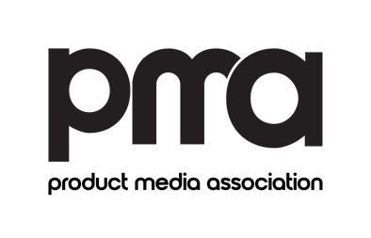

Medlemsinformation | PMA rapport #3

Utskick 14 april 2026

Hej medlemmar,
Här kommer årets tredje medlemsinformation. Sista chansen att anmäla
sig till PMA akademins grundkurs i AI som startar nu på torsdag, vårt kommande event är Nordic Profile Fair som fyller på med utställare, branschföreningen värvar vidare och inbjudan till årsmötet har gått ut - glöm inte att anmäla er senast den 24 april. Läs mer nedan:

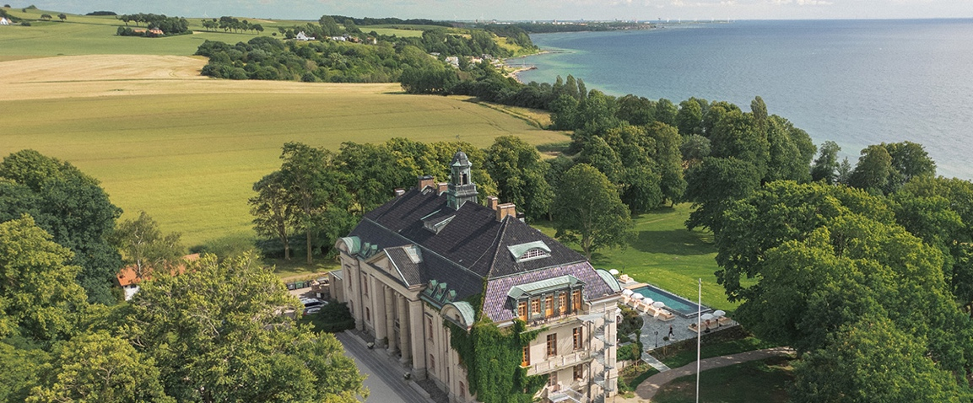

Årsmöte vecka 26
Inbjudan har skickats ut den 10 april. Datum för årsmötet är 23–24 juni. Platsen blir Maryhill Estate för ett 2 dagars lunch till lunch möte med teambuilding och årsmöte. Anmälan är bindande och vi behöver meddela konferenshotellet senast 24 april för att slippa onödiga avgifter som gäller vid gruppbokningar. Lämna in eventuella motioner senast 22 maj. Kallelse och dagordning kommer att skickas ut i god tid innan mötet.

INBJUDAN

ANMÄL DIG senast 24 april

PROGRAM

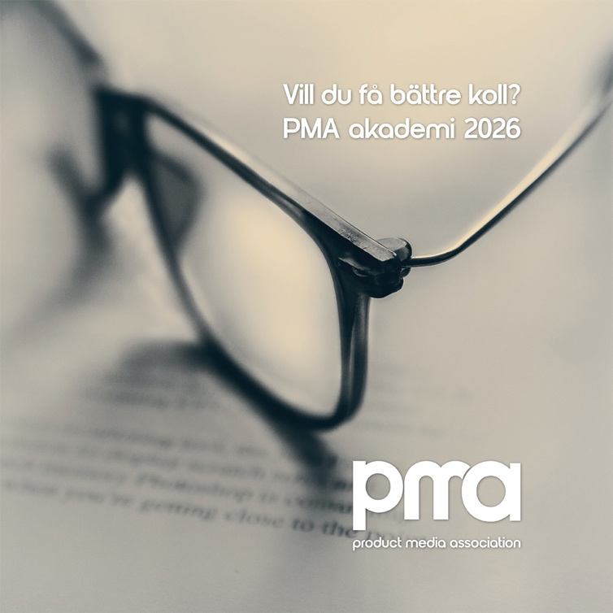

PMA akademins kurser våren 2026
PMA fortsätter efter en lyckad start under 2025 att erbjuda aktuella utbildningar via vår PMA akademi till er medlemmar och övriga i branschen. Kommande kurser handlar om AI (Artificiell intelligens) och grundkursen startar nu på torsdag den 16 april med fortsättning för dem som vill fördjupa sig den 7 maj. Kallelser med möteslänk har gått ut till dem som anmält sig den 1 april från info@productmediaassociation.com
Det finns fortfarande chans att hoppa på grundkursen! Fortsättningskursen är fullbokad för våren men du kan göra en intresseanmälan för att utbilda dig vidare under hösten. Anmäl dig under knappen nedan!
Kurserna kommer hållas av företaget Scribill som sedan starten 2022 har utbildat över 4 000 deltagare från 800+ företag med målet att lära ut hur man använder AI direkt i vardagen och sparar tid på det man gör varje dag.

ANMÄL DIG HÄR


Utbildningarna hålls digitalt via Teams och erbjuds "live" av Scribill vilket även ger er deltagare möjlighet att ställa frågor.

Reklamkakan 2025
Vår samarbetspartner IRM hjälper oss att ta fram undersökningen Reklamkakan. Enligt rapport från dem har insamlingen gått bra och man håller på att räkna samman för fullt. Resultatet av vår specialrapport kommer något senare från IRM än vi skrev i förra rapporten. Under maj kommer PMA kunna redovisa statistiken till er medlemmar.

REKLAMKAKAN 2024



Nya medlemmar & medlemsrekrytering
Under mars/april har vi hittills fått 3 nya medlemmar - Varmt välkomna till Easy Gifts Zuzanna Michalak, Montania System Dan Wallander, Parnass Presentreklam Markus Briedis och United Profile Networks Johan Goot & Mange Lindblad. Det innebär att PMA just nu har 110 medlemmar. Några av de senaste medlemmarnas material (Avery Dennison, Easy Gifts, GEP Communication, MERi Textil & Reklam, Montania System, Parnass Presentreklam, Voky) har ännu inte hunnit komma upp på vår webbplats under medlemssidan men är på gång. Se övriga här
Ytterligare medlemsansökningar är under process och fokus framåt ligger på medlemsrekryteringen och att höja gränsen för skattefria gåvor där förhandlingarna med Finansdepartementet startat. Läs intervju med PMA ordförande Håkan Pettersson från Branschkoll här

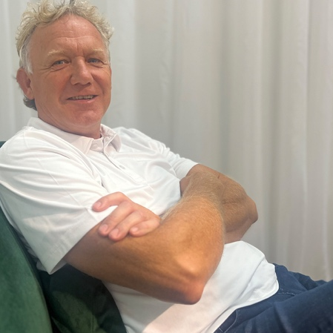 | Håkan Pettersson  Ordförande  hakan@productmediaassociation.com  +46 70 837 46 15
I början på året under de 2 branschdagarna i Stockholm delade PMA ut ca 300 folders för att marknadsföra föreningen och värva fler nya medlemmar. Senaste initiativet från Styrelsen är att PMA skickar ut 200 brev + folders till återförsäljar-ledet under den här veckan (16) för att informera om vår branschförening och rekrytera vidare. Kontakta gärna Maria eller Håkan om ni har tips gällande branschkollegor som ännu inte anslutit sig! Se även brevutskicket och folder
under knapparna nedan:

Maria Olsson  Projektledare  maria@productmediaassociation.com  +46 70 563 85 15 | 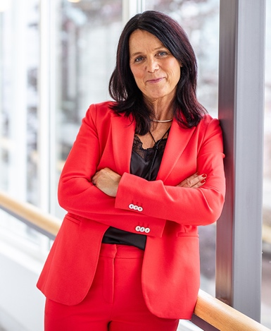
BREVUTSKICK

PMA FOLDER

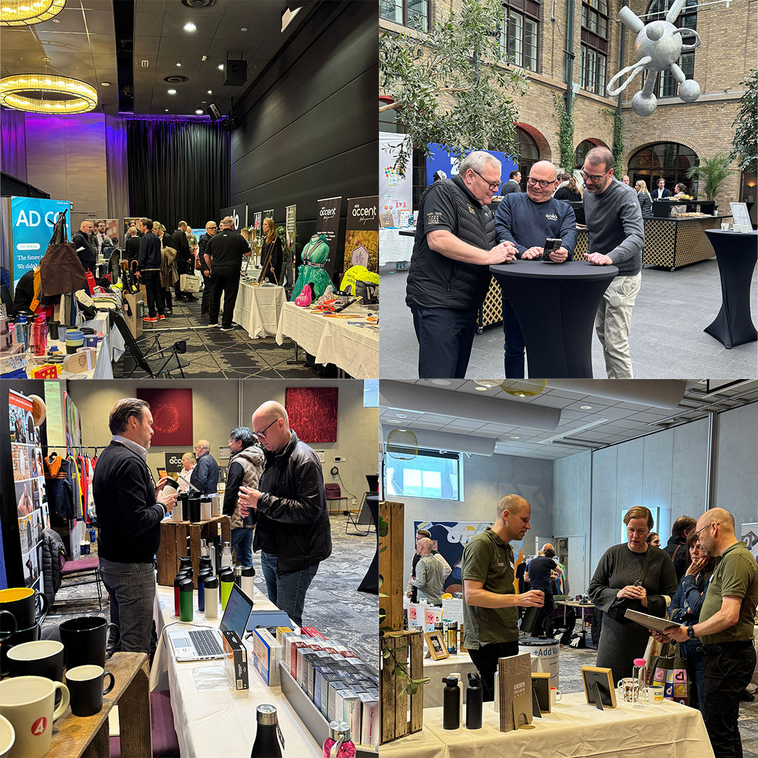

Product Media Tour 2026
Sverigetouren arrangerades under vecka 12 på Göteborg Clarion Hotel Post och Malmö Arena Hotel. Totalt 22 medlemmar ställde ut och vi fick besök av 81 företag och ca 150 personer under 2 dagar. Trevliga dagar med glada kunder och så kallade medlemskollegor!

Bra bokat på Nordic Profile Fair 2026
Nästa PMA event är augustimässan på Elmia i Jönköping. Nordic Profile Fair arrangeras den 12–13 augusti 2026. PMA kommer bjuda på appen Leads.
Annelie på Elmia sköter bokningar för Hall C och det ser riktigt bra ut!

Hittills har följande 37 medlemmar bokat yta: ACG Accent, ACG Nyström,
AD Company, Addbrand Sweden, Askeroth, Avery Dennison, BlackHill, Carlobolaget, CTwo Products, Dahléns Konfektion, Easy Gifts, Ernst Alexis, Folier Sverige, Halfar Systems, Halmstads Handelshus, Headwear Scandinavia, Hot Screen, House of Regalo, Indukta, Ingli Sweden, Intemporel, Kalma, Karamello, L-Shop-Team, MEC Profil, PR Tryck, Prident, Prodir, Spelkortsförlaget, Stilo Skandinaviska, Tg-h, Tings, Trendfactory, UMA, Unitedprofile, Vrigstad Flaggor & Expo och Zebro. Några till medlemmar har gjort sin reservation och håller på att välja plats i mässhallen. Från New Wave Group är Craft of Scandinavia, Jobman Texet, SagaForm, Tenson och Tg-h (medlem) klara i skrivande stund.
Ta kontakt med Annelie för att säkra en bra plats i mässhallen om du inte redan gjort det. Hon hjälper dig med priser och att hitta den perfekta ytan för just ditt företag. Ju snabbare ni startar arbetet med att skissa in montern tillsammans desto bättre blir slutresultatet!
Boka även in branschfest den 12 augusti. Festkvällen blir på nyrenoverade gamla "Twin City" som nu bytt namn till "Berseau". Tävlingen "Bästa monter" tas åter upp och nya utmaningen "Bjud in och vinn"!

Annelie Gemark  Projektledare  annelie.gemark@elmia.se  +46 36 15 20 35 | 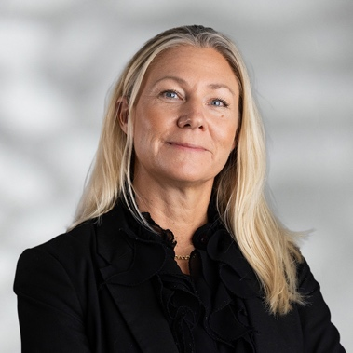
BOKA YTA

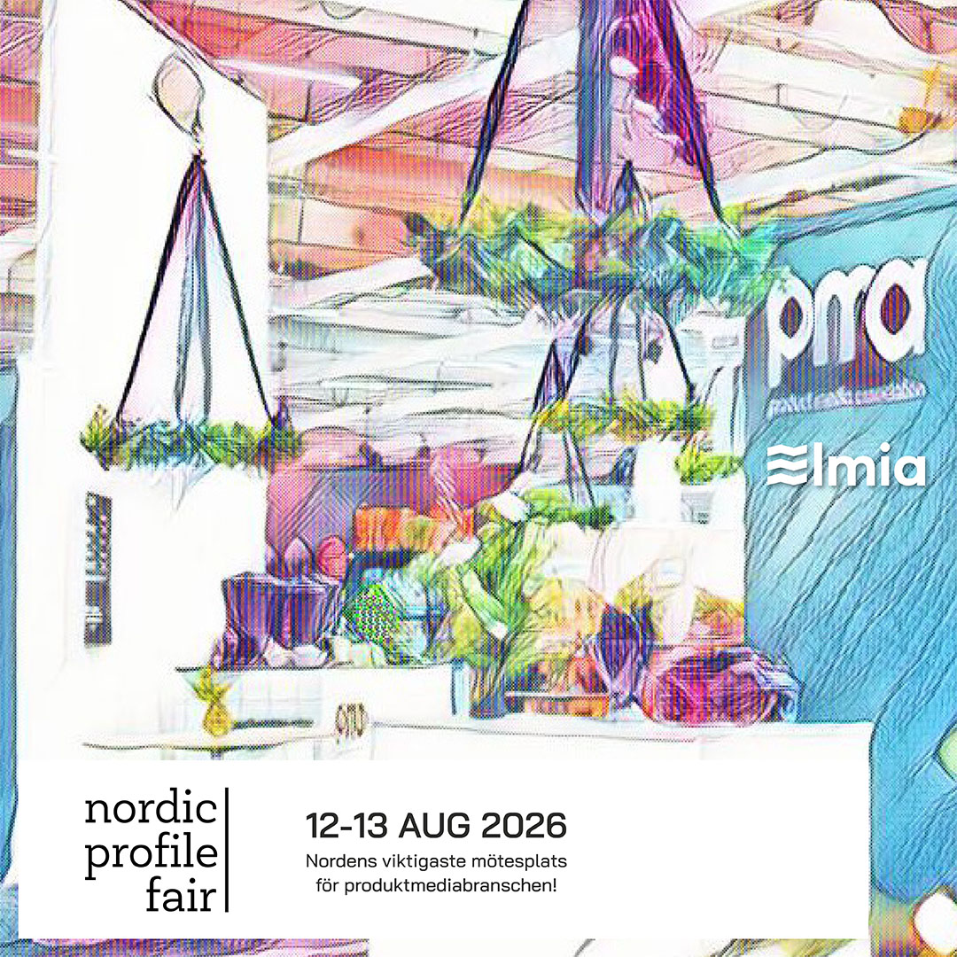

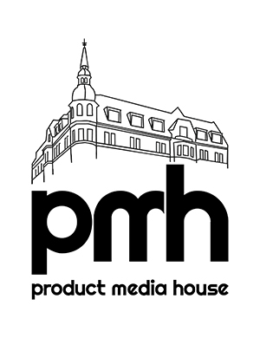
Folier flyttar in på Product Media House
Trendfactory B2B Rituals har flyttat ut från Product Media House per 20260331. PMA har skrivit nytt kontrakt med den medlem som stod överst på kölistan och det innebär att Folier Sverige AB kommer ta över den lediga platsen och flytta in under april månad. Vi hälsar dem varmt välkomna till showroomet!
Product Media House har rullande bemanning av sina 28 hyresmedlemmar. Vem som har "vaktvecka" och öppettider ser man på PMA webbplats.

LÄS MER OM PRODUCT MEDIA HOUSE

Konferensrum Product Media House Barnhusgatan 16 Sthlm
Man kan som PMA medlem boka tid via PMA. Konferensrummet har en golvhylla och en vägghylla som kan inredas med era egna produkter för visning. Enda kravet är att den skyltning som råder sätts tillbaka i samma skick efter ert eget möte. Det finns TV skärm 58" och HDMI kabel för att köra t ex en Power Point för kunden. Äkta bryggkaffe ingår - vi har en Moccamaster! Köp med eget tilltugg!

 | Halvdag (kl 9-12 alt. kl 12-15)  750 kr + moms (ÅF gratis)  Heldag (kl 9-15)  1500 kr + moms (ÅF gratis)  Lokalens öppettider är:  måndag-torsdag 9.00-16.00  fredag 9.00-15.00
  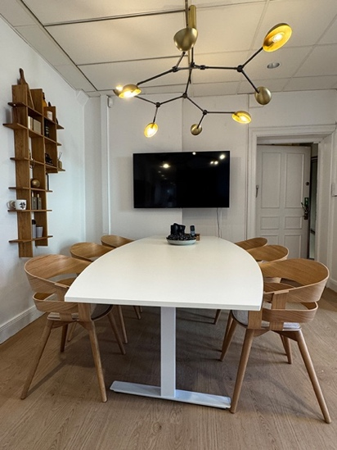
Showroomet har även en ny loungedel i samma rum inklusive köksdel & bar. Här kommer man t ex att kunna bjuda in kunder på frukostvisning, lunch eller AW. TV'n har vridbar arm som kan vändas mot loungen om man vill kombinera mötet med skärmvisningar/matcher eller dylikt.

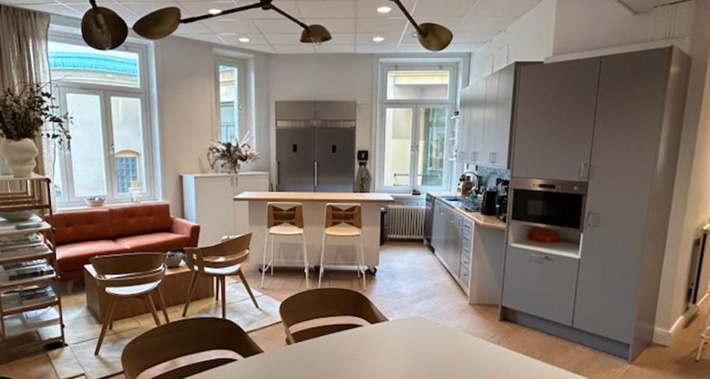

"Grannen" House of People Folkets Hus
PMA har ett samarbetsavtal med House of People Folkets Hus på Barnhusgatan 12–14 i Stockholm för våra medlemmar med rabatt vid bokningar av t ex luncher och konferensrum mm. Ange kod PMA och se erbjudande nedan.

ERBJUDANDE HOUSE OF PEOPLE

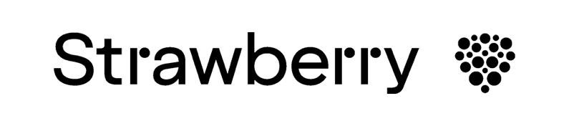

Avtal med Clarion Sign / Strawberry
För er PMA medlemmar som är nya vill vi påminna om att PMA har avtal med Strawberry. Alla PMA medlemmar får 10% rabatt vid bokning av Strawberry hotell i Norden, mest rabatt hos Clarion Sign (12%) som ligger närmast vårt nya showroom i Stockholm.
När vi tillsammans i gruppen har bott 300 nätter per år kommer omförhandling att ske. Läs mer hur ni gör för att ta del av rabatten i nedan manual

MANUAL STRAWBERRY

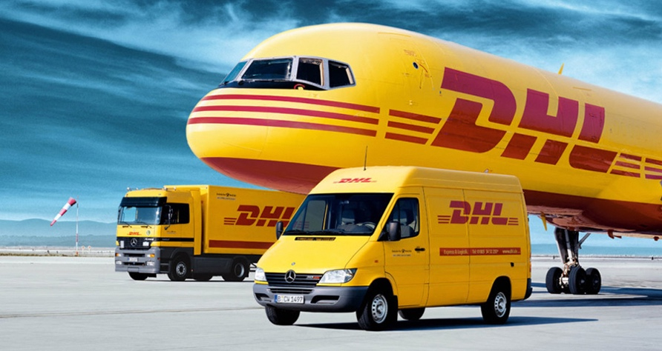

Avtal med DHL Freight
Ladda ner årets uppdaterade prislista på knappen "Prislistor" nedan. Om ni inte redan använder PMA:s fraktavtal med DHL Freight och är intresserade av att teckna logistikavtal fyller ni i kundansökan nedan. Om ni redan har ett avtal med DHL anger ni nuvarande avtalsnummer. Mejla in ansökan till Medlemsservice via dhlfreight.medlemsservice@dhl.com

DHL AVTAL

KUNDANSÖKAN

PRISLISTOR

Tidsplan PMA events 2026
På årsmötet presenterades nästa års tidsplan - Notera och planera in dessa events i era almanackor redan nu:
V.4 Product Media Days 2026
House of People Folkets Hus
Plats: Stockholm, Barnhusgatan 12-14
Datum: 20-21 januari (rigg för utställare kvällen 19 jan)
V.4 Öppet Hus
Product Media House
Plats: Stockholm, Barnhusgatan 16, vån 4 i samarbete med Promotion Gallery vån 2
Datum: 20-22 januari
V.12 Sverigetour
Product Media Tour
Plats: Göteborg 17 mars Clarion Hotel Post
Plats: Malmö 19 mars Malmö Arena Hotel
Rigg: Kvällen före enligt tidigare
V.33 Mässa
Nordic Profile Fair
Plats: Elmia, Jönköping
Datum: 12-13 augusti
Branschfest: 13 augusti
V.34 Öppet Hus
Product Media House
Plats: Stockholm, Barnhusgatan 16, vån 4 i samarbete med Promotion Gallery vån 2
Datum: 18-20 augusti

PMA nyhetsbrev
Nyhetsbrevet riktar sig mot både ÅF, grossister och er medlemmar. Utskicket når nu totalt ca 3700 personer i produktmediabranschen. Hittills i år har PMA skickat ut 19 nyhetsbrev.
PMA sociala medier
PMA LinkedIn
PMA Facebook
PMA Instagram
PMA Youtube
Följ oss, gilla & dela gärna våra inlägg för att sprida information.
BRANSCHMEDIA
Här kommer länkar till de senaste artiklarna
2026 - Artiklar Branschkoll
Branschkoll Promotion 20260119: Läs här (Sänkt inträdesavgift)
Branschkoll Promotion 20260129: Läs här (ProduktmediaBiet)
Branschkoll Promotion 20260129: Läs här (Product Media Days)
Branschkoll Promotion 20260210: Läs här (Product Media Tour)
Branschkoll Promotion 20260223: Läs här (PMA akademi)
2026 - Artiklar PRomotion
Tidningen PRomotion nr 154: Läs här
Material inlämnat till nästa nummer.

Hälsningar
Maria & Håkan
Product Media Association

